VERZOEK OM RE-INTEGRATIETRAJECT
(art. 73/2 § 1 van het KB betreffende het gezondheidstoezicht op de werknemers)

Aanvrager van het verzoek tot het starten van een re-integratietraject (*): ⃝ Werknemer of behandelend arts
⃝ Werkgever
⃝ Medex

Gegevens van de werknemer
(gegevens van de te onderzoeken persoon)

NAAM:
VOORNAAM:
STRAAT: NR: BUS:
POSTCODE: GEMEENTE:
GSM: of TELEFOON:
e-MAIL:
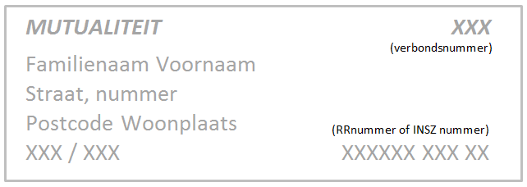
GEBOORTEDATUM:
RIJKSREGISTERNUMMER:
VERBOND MUTUALITEIT (nummer): of klevertje van de mutualiteit:

BEHANDELEND ARTS (te contacteren arts voor overleg)
Dr. TE TELEFOON:
HUIDIGE FUNCTIE (overeengekomen werk):
ARBEIDSONGESCHIKT SINDS

Gegevens van de werkgever
(naam, voornaam en adres van de werkgever, natuurlijke persoon of rechtsvorm, naam en zetel van de onderneming of instelling)

BEDRIJFSNAAM:
STRAAT: NR: BUS:
POSTCODE: GEMEENTE:
ONDERNEMINGSNUMMER:
CONTACTPERSOON voor de arbeidsarts:
FUNCTIE van de contactpersoon:
GSM: of TELEFOON:
e-MAIL:

De ondergetekende verzoekt of neemt kennis van het verzoek aan de preventieadviseur-arbeidsarts voor het opstarten van een re-integratietraject bij de bovengenoemde werknemer. De betrokken werknemer geeft zijn toestemming aan de preventieadviseur-arbeidsarts om overleg te plegen met de behandelend arts van de werknemer of andere actoren betrokken in het re-integratietraject. Dit stelt de preventieadviseur-arbeidsarts in staat om een weloverwogen re-integratiebeoordeling te maken met als doel de bescherming van de gezondheid van de werknemer-patiënt te borgen. Alle verstrekte gegevens zijn strikt vertrouwelijk en behoren tot het medisch beroepsgeheim en maken deel uit van het medisch dossier van de werknemer.

DATUM en HANDTEKENING van de WERKNEMER DATUM en HANDTEKENING van de werkgever of zijn afgevaardigde

